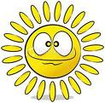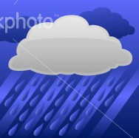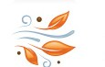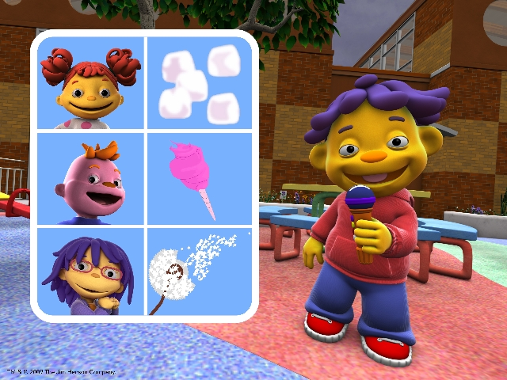

مشمسا

عاصفا

ممطرا

نريد مساعدتكم أصدقائنا بوضع الكلمة المناسبة بجانب كل صورة

لدينا سؤال يا صغار من سيحله من نختار لدينا سؤال نحتاج الجواب من سيحلها المجموعة